淡江時報 第 1211 期
林冠廷《眠未夢醒》新光三越國際攝影大賽年度特獎 鍾鎮予入選 張良一展新作
學習新視界
【舒宜萍、記者滕璦淡水校園報導】大傳系實習媒體影像藝術工坊特級助理，資傳四林冠廷與鍾鎮予，日前參加「2025 SKM PHOTO新光三越國際攝影大賽」，分別以《眠未夢醒》、及《現代禁錮》系列攝影作品獲得入選，其中《眠未夢醒》在海上拍攝的一張照片，更得到年度特獎，並於3月6至10日在臺北新光三越信義新天地舉辦頒獎典禮及公開展覽。從事攝影工作已31年的校友張良一，也以《雲上初秋—高山上的出外人》展出攝影作品。

林冠廷表示，《眠未夢醒》這部作品源自於他在大學生活中的睡眠作息變化，在那段自由且無拘無束的時光裡，他曾在夜深人靜時陷入晚睡的輪迴，輾轉反側難以入眠，逐漸體驗到睡眠不足的痛苦煎熬。這種失衡的作息形成了惡性循環，「正是在這些不眠之夜，我的思緒格外活躍，常常靈光乍現，解答了許多平日裡沒有想到的問題。」他的作品以誇張的手法，呈現這段錯綜複雜、充滿思索的失眠經歷，如將床漂浮在海上、置於大草原中、或在大貨櫃上等，其中海上這張作品獲得評審青睞，獲頒年度特獎。

鍾鎮予作品則以光線模擬螢幕發出的亮光，象徵壓力與無形的枷鎖，用黑暗區隔主角與世界的距離。他提出，在社交媒體無限發酵的時代，言論自由與其受到的規範不明確，容易對人評頭論足，別人的言論自由，常會不由自主地把想法強加在自己身上。「在這樣的環境下，我們的思想和行為似乎不再由自己主宰，而是被外界的聲音所操控。」《現代禁錮》展現被困在一個牢籠裡，無法透過景框走出的困境。

張良一大學時愛上攝影，笑稱自己念的是「淡水河邊大學攝影系」，畢業後他進入新聞媒體，曾任職於中央通訊社、中國時報和蘋果日報，用鏡頭記錄臺灣社會邁向民主政治發展舉足輕重的歷史畫面，這次作品描述的是，梨山華崗說台語、講客語的農民老闆，與東南亞移工，過著自外於臺灣社會、獨立運行著的越南和印尼生活文化，深山裡的異國、破敗的山村、豐產的高麗菜、這些出外人交織成的高山社會，成就名為「初秋」的高麗菜。
2025/04/14


林冠廷以《眠未夢醒》在海上拍攝的一張照片，榮獲2025新光三越國際攝影大賽年度特獎。（圖／林冠廷提供）

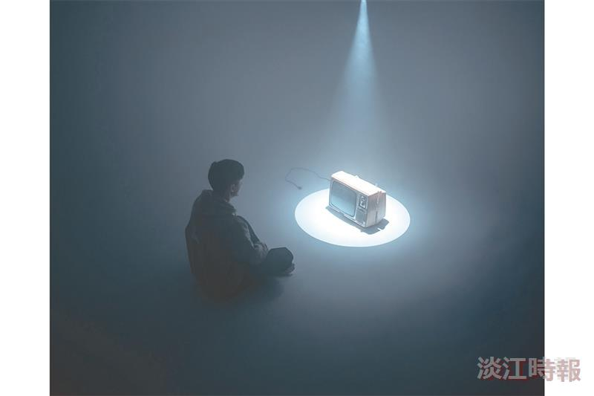
鍾鎮予以《現代禁錮》系列攝影作品獲得入選。（圖／鍾鎮予提供）

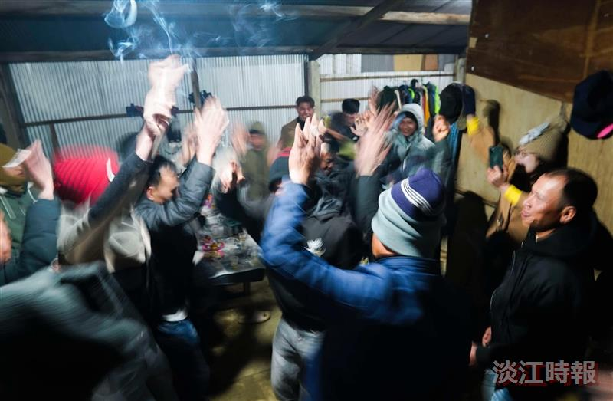
校友張良一展出《雲上初秋—高山上的出外人》，圖為農曆大年初一凌晨，越南移工挨家挨戶走春拜年，按越南習俗喝下主人準備的啤酒，一起唱歌、跳舞的畫面。（圖／張良一提供）

